Moissac. C'était un samedi de gala...
Publié le 05/07/2013 à 04:01
moissac gym
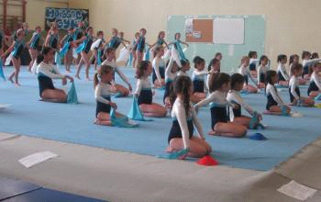
Les jeunes gymnastes à l'ouverture du Gala./ Photo DDM, Christian Laguille
98 licenciés, et on devrait dépasser la centaine pour la prochaine saison. Moissac Gym, le club gymnique de Moissac affiche une bonne santé manifeste, avec des résultats plus qu’honorables cette saison dans les différentes catégories Ufolep où sont inscrits les gymnastes. Ce samedi, c’était le Gala du club au gymnase du Collège François Mitterrand. Le maire Jean-Paul Nunzi et Pierre Guillamat, Conseiller Général, relevaient à juste titre l’importance d’un club de gymnastique bien structuré pour une ville de la dimension de Moissac, relayés par Gérard Choukoud, adjoint à la jeunesse et aux sports. Une entrée en matière impressionnante et émouvante aux sons des synthétiseurs de Vangélis, pour toutes ces graines de championnes de 3 à 14 ans qui nous ont montré toute l’étendue de leur talent. Le spectacle ne fut jamais lassant, sur le thème du cinéma, alternant avec rythme chorégraphies teintées d’humour et passages gymniques au sol ou aux agrès. La pause était toute de convivialité, avec frites et saucisses vite épuisées par le nombreux public. Une belle soirée, avec une séance émotion (les au revoir de Nelly, une entraîneuse que l’on n’oubliera pas) et un bémol (une mauvaise réception sur un saut d’une jeune aide monitrice. On lui souhaite un bon rétablissement). «Cette soirée n’aurait pu avoir lieu sans l’ensemble des éducateurs et des bénévoles» rappelle David Mielet, le Président du club. Staff et bénévoles qui y sont d’ailleurs allés de leur petite chorégraphie… Une belle soirée de bonne augure pour la prochaine saison.
La Dépêche du Midi

